STŘEDNÍ ODBORNÁ ŠKOLA A GYMNÁZIUM STARÉ MĚSTO

ROČNÍKOVÉ PRÁCE

Autor: Jolana Nováková
Třída: 3.G
Školní rok: 2023/2024

Prohlášení
Prohlašuji, že jsem svou práci vypracoval/a samostatně a použil/a jsem pouze podklady (literaturu, projekty, SW atd.) uvedené v seznamu vloženém v práci. Nemám závažný důvod proti zpřístupňování této práce v souladu se zákonem č. 121/2000 Sb., o právu autorském, o právech souvisejících s právem autorským a o změně některých zákonů (autorský zákon) v platném znění.

Ve Starém Městě dne 16. ledna 2024

ANOTACE
Práce se zabývá využitím krajiny v okolí Starého Města v letech 2022 a 2023 a zaměřuje se na porovnání změn ve využití krajiny v daném období, tzv. land use and land cover changes. Tyto změny jsou porovnávány se starými leteckými snímky katastru obce Staré Město, které pocházejí z let 1999 až 2000. Práce obsahuje mapy využití krajiny v uvedených letech.

Práce obsahuje či práce se zabývá, to jsou klíčová slova, která v anotaci budete používat. Nepoužívejte „ich formu“. V anotaci stručně představíte práci (čím se práce zabývá, čemu se věnuje).

Klíčová slova: land use, krajina, změny krajinného pokryvu, GPS, DPZ, krajinný ráz.
Z práce vyberete klíčová slova (například práce o využití krajiny by mohla obsahovat slova: land use, krajina, změny krajinného pokryvu, GPS, DPZ, krajinný ráz). Za dvojtečku pak doplníte jen ta klíčová slova (viz výše).

Obsah

Úvod 5
1 Krajina obecně 6
1.1 Krajina v okolí Starého Města 6
1.2 Druhá podkapitola první kapitoly 6
1.2.1 První podkapitola druhé podkapitoly 6
1.3 Voda 6
2 Kapitola druhá 7
2.1 První podkapitola druhé kapitoly 7
2.2 Druhá podkapitola druhé kapitoly 7
3 Kapitola třetí 8
3.1 První podkapitola třetí kapitoly 8
3.2 Druhá podkapitola třetí kapitoly 8
Závěr 9
Seznam použité literatury 10
Přílohy 11

Úvod

Nejtěžší na každé práci je napsat úvod. V úvodu byste měli stručně představit to, čím se budete zabývat; může to být nějaký předpoklad, hypotéza. To vše by mělo vést k tomu, abyste zde napsali i cíl práce. Vše píšete obecně (opět používáte vazby: práce se zabývá apod.). Rozsah úvodu by měl být alespoň polovina stránky.

1 Krajina obecně

Pro vlastní text použijte font Calibri a velikost písma 12. Nezapomeňte používat práci s poznámkami a citace. Literaturu a ostatní odkazy citujte podle platných norem. Text zarovnávejte do bloku. [1]

1.1 Krajina v okolí Starého Města

text

1.2 Druhá podkapitola první kapitoly

Text…

1.2.1 První podkapitola druhé podkapitoly

Text…
1.2.2 Druhá podkapitola druhé podkapitoly

1.3 Voda

2 Kapitola druhá

V případě, že do textu své práce vkládáte obrázky nebo tabulky, které jsou menší než je ½ formátu A4, můžete je umístit přímo do vlastního textu. Nezapomeňte umístit titulek ke každému obrázku či tabulce. Jak na to? Klikněte pravým tlačítkem na vložený obrázek, z nabídky vyberte Vložit titulek, obrázek popište a je to. V případě, že je obrázek či tabulka větší než je ½ formátu A4, vložte obrázek či tabulku do příloh. Obrázek je umístěn uprostřed stránky a text kolem něj obtéká „nahoře a dole“. Pokud to není váš obrázek, je potřeba uvést zdroj obrázku.

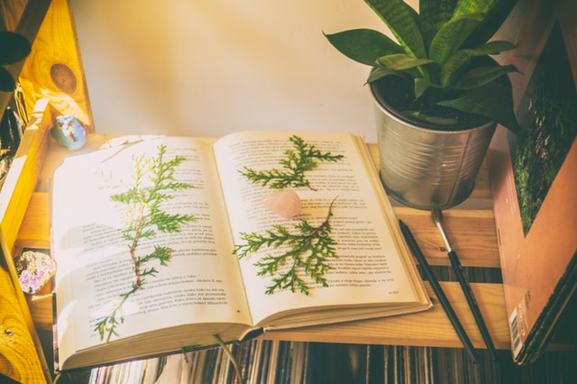
Obrázek 1: Obrázek knihy

2.1 První podkapitola druhé kapitoly
Text

2.2 Druhá podkapitola druhé kapitoly
Sem přijde nějaký text.

3 Kapitola třetí

Sem napis další text. Názvy kapitol tzv. první úrovně jsou vždy na nové stránce (viz druhá a třetí kapitola).

3.1 První podkapitola třetí kapitoly
Text

3.2 Druhá podkapitola třetí kapitoly
Sem přijde nějaký text.

Závěr

V závěru shrnete vaši práci. O čem byla, čeho jste dosáhli, co se vám povedlo. I když se vám něco nepovedlo (například vaše hypotéza nebyla potvrzena nebo se pokus nepovedl), tak se pokusíte zdůvodnit, proč tomu tak bylo. Nebudete hodnoceni špatně za to, že se vaše hypotéza nepotvrdila, nebojte se.

Seznam použité literatury

NĚMCOVÁ, Božena. Babička. Praha: Kočí, 1909. Knihovna českých klassiků belletristů.
NĚMCOVÁ, Božena. Babička. Praha: Popron Music, [2017].
Babička (kniha). In: Wikipedia: the free encyclopedia [online]. San Francisco (CA): Wikimedia Foundation, 2001- [cit. 2019-10-22]. Dostupné z: https://cs.wikipedia.org/wiki/Babi%C4%8Dka_(kniha)

Saturn (planeta). In: Wikipedia: the free encyclopedia [online]. San Francisco (CA): Wikimedia Foundation, 2001- [cit. 2023-10-31]. Dostupné z: https://cs.wikipedia.org/wiki/Saturn_(planeta)

[1] NĚMCOVÁ, Božena. Babička. Praha: Kočí, 1909. Knihovna českých klassiků belletristů.

Přílohy
Příloha č. 1: Vložený velký obrázek

Citace se vkládají pomocí poznámky pod čarou (záložka Reference – Vložit poznámku pod čarou).
Převzato z: NĚMCOVÁ, Božena. Babička. Praha: Kočí, 1909. Knihovna českých klassiků belletristů.
Využijte stránky www.citace.com, záložka Vytvořit citaci a pak postupujte dle pokynů.
Druhý způsob citace. Podívej se na seznam použité literatury a pramenů. Vyberte si buď poznámku pod čarou nebo tento druhý způsob citací. Používejte jen jeden z nich.
Převzato z:
Toto je další možný způsob citace. V textu práce se pak objeví jen hranatá závorka s číslem, které odkazuje na literaturu. Obě varianty jsou správné.

